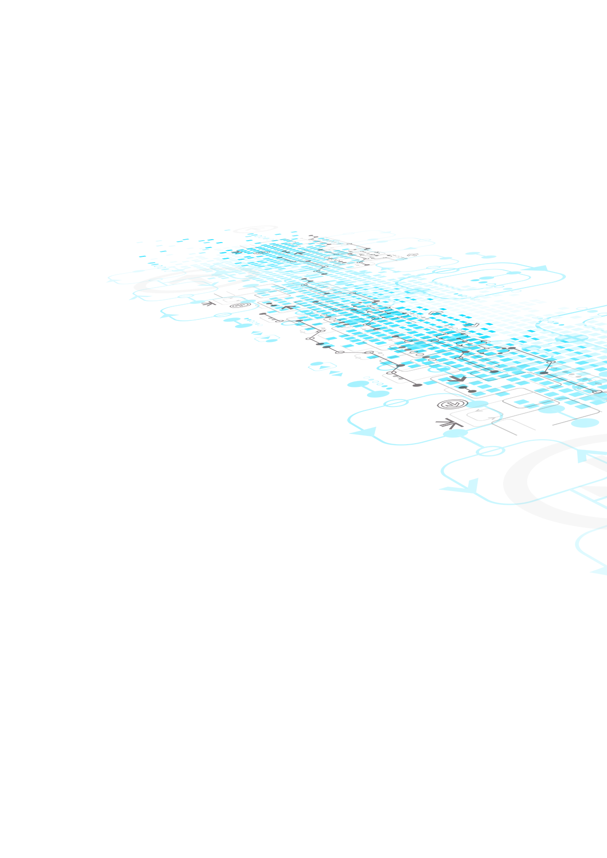

Y O U R T I T T L E
O R H E A D L I N E H E R E

AUTHOR NAME

